Федеральное агентство связи
Федеральное государственное бюджетное
образовательное учреждение высшего образования
«Сибирский государственный университет
телекоммуникаций и информатики»
Кафедра вычислительных систем
Курсовая работа
по дисциплине «Технологии разработки программного обеспечения»
на тему «Игра “Ним”»
Выполнил:
ст. гр. ИП-313
Широков К. В.

Проверил:
ст. преподаватель Токмашева Е. И.

Содержание
Введение и постановка задачи 3
Техническое задание 4
Описание выполненного проекта 6
Личный вклад в проект 9
Приложение. Текст программы 10

Введение и постановка задачи
Цель курсовой работы
Целью курсовой работы является разработка и реализация программы для игры "Ним" с использованием современных инструментов разработки программного обеспечения. В процессе выполнения работы должны быть изучены и применены на практике:
- Принцип работы и стратегии игры «Ним».
- Создание и настройка Makefile для автоматизации сборки проекта.
- Настройка конфигурационных файлов .gitignore и .clang-format для упрощения разработки и поддержания стандарта кода.
- Настройка CI для автоматического тестирования и сборки проекта при каждом изменении в коде.
Задание на курсовую работу
- Изучить правила и стратегии игры «Ним».
- Оформить репозиторий (README.md, описание проекта, инструкции по запуску).
- Создать и настроить файл .gitignore для исключения из репозитория ненужных файлов и директорий.
- Создать и настроить файл .clang-format для автоматического форматирования кода согласно выбранному стилю.
- Написать Makefile для автоматизации сборки и тестирования проекта.
- Обеспечить выполнение всех необходимых команд для сборки проекта и запуска тестов с использованием Makefile.
- Настроить файл конфигурации .gitlab-ci.yml, чтобы автоматизировать процесс сборки и тестирования проекта при каждом коммите в репозиторий.
- Реализовать консольную версию игры «Ним» на языке С.
- Предусмотреть уровни сложности игры, выбор количества спичек в кучках, выбор первого хода.
- Покрыть приложение тестами.
- Подготовить отчет по выполненной работе, включающий описание игры, стратегии, алгоритмы, структуру программы, конфигурационные файлы, Makefile и настройку CI.

Техническое задание

Словарь терминов. Описание основных объектов и сокращений

Игра "Ним" — логическая игра, в которой два игрока поочередно берут предметы из нескольких куч. Побеждает тот, кто возьмет последний предмет.
Куча — группа предметов, из которой игрок может взять определенное количество предметов.
Ход — действие игрока, заключающееся в выборе количества предметов из кучи.
Победа — состояние игры, при котором один из игроков берет последний предмет из последней кучи.
Спички — предметы, которые игрок будет доставать из кучи.

Назначение разработки

Целью разработки является создание компьютерной версии игры "Ним" на языке программирования C. Игра должна обеспечивать возможность играть против компьютера.

Технические положения

- Язык программирования: C
- Совместимость: Приложение должно работать на всех операционных системах.
- Графический интерфейс: Игра будет реализована в консоли.
- Ввод/вывод: Пользовательский ввод будет осуществляться через консоль, возможен будет выбор кучки, количество элементов в каждой кучке, уровень сложности игры, вариант игры и первый ход.
- Исходный код: Должен быть хорошо комментирован и организован, соблюдая принципы чистого кода.

Логика работы

- Игра начинается с описания правил игры.
- Далее игрок выбирает уровень сложности и количество спичек в каждой кучке (рандомное или статическое).
- Затем можно выбрать, кто первый ходит.
- Игроки (человек и компьютер) поочередно делают ходы, выбирая номер кучки и количество спичек для взятия.
- Игра продолжается до тех пор, пока не будет достигнуто состояние победы.
- После завершения игры выводится информация о победителе.
- Возможность продолжить играть дальше или выйти из игры.

Требования к функциональным характеристикам

Программа должна обеспечивать возможность выполнения нижеперечисленных функций:
- Модель игры:
- Структура данных для представления текущего состояния игры, включая количество кучек и количество спичек в каждой кучке.
- Логика для выполнения ходов игроков и проверки условий завершения игры.
- Интерфейс ввода-вывода:
- Функции для отображения текстовой информации о текущем состоянии игры (количество спичек в кучках, чей ход и т.д.).
- Возможность ввода данных от пользователя (выбор кучек для хода).
- Логика игры:
- Функции для реализации правил игры "Ним", включая определение победителя и обработку некорректных ходов.
- Управление потоком игры:
- Функции для управления ходом игры (передача хода между игроками, определение конца игры и т.д.).
- Обработка ошибок:
- Механизмы для обнаружения и обработки ошибок, таких как некорректный ввод пользователя или непредвиденные ситуации в ходе игры.

Интерфейс приложения
Режим работы: Интерактивный, где пользователь взаимодействует с приложением через консоль.
Элементы интерфейса:
- Краткое описание правил игры. Перед началом игры пользователь может ознакомиться с правилами.
- Поле игры, где отображаются кучки со спичками.
- Панель с информацией о текущем состоянии игры (чей ход, количество оставшихся элементов и т.д.).
- Команды для совершения хода и перехода к следующему шагу игры. Аргументы командной строки: В данной реализации игры "Ним" аргументы командной строки могут быть использованы для запуска игры с определенными параметрами, такими как количество кучек и начальное количество элементов в каждой кучке.

Панель администрирования / Настройки

Поскольку игра "Ним" не требует настроек или администрирования, панель администрирования и настройки отсутствуют.

Описание выполненного проекта
Разработанный проект представляет собой готовую компьютерную версию игры "Ним", реализованную на языке программирования C. Игра позволяет играть против компьютера, выбрав уровень сложности и вариацию игры. Проект включает в себя модульные тесты, созданные с использованием библиотеки CTest, для проверки основных функций игры и валидации ввода данных.
При разработке проекта были созданы следующие файлы:
- .gitignore: Файл, определяющий игнорируемые файлы и папки для системы контроля версий Git. В нем указаны файлы, которые не должны быть включены в репозиторий, например, временные файлы, объектные файлы компиляции и исполняемые файлы.
- .clang-format: Конфигурационный файл, определяющий стиль форматирования кода с помощью инструмента clang-format. Он обеспечивает единообразие кода в проекте, определяя правила отступов, расстановки фигурных скобок и прочих аспектов форматирования.
- .gitlab-ci.yml: Файл конфигурации для настройки процесса непрерывной интеграции (CI) с использованием GitLab CI/CD. Здесь определены шаги сборки, тестирования и развертывания проекта, которые выполняются автоматически при каждом коммите или пуше в репозиторий.
- Makefile: Файл с инструкциями для сборки проекта с помощью утилиты make. Он определяет зависимости между исходными файлами, объектными файлами и исполняемыми файлами, а также содержит правила для компиляции и сборки проекта.
Также в проекте присутствует файл README.md, содержащий инструкции по сборке и запуску приложения.
В проекте были реализованы следующие функции:
- initializeStaticBoard: Функция инициализации игрового поля с фиксированным количеством матчей в каждой строке.
- initializeRandomBoard: Функция инициализации игрового поля с случайным количеством матчей в каждой строке.
- printBoard: Функция вывода текущего состояния игрового поля на экран.
- removeMatches: Функция удаления указанного количества матчей из указанной строки игрового поля.
- gameOver: Функция проверки окончания игры путем определения отсутствия матчей на игровом поле.
- computerTurnWin: Функция оптимального хода компьютера, который основывается на вычислении Nim-суммы и выборе такого хода, чтобы оставить сопернику невыигрышную позицию.
- computerTurnRandom: Функция случайного хода компьютера, когда он выбирает случайную строку и случайное количество матчей для удаления.
- playGame: Функция, осуществляющая ходы игроков в игре и определяющая победителя.
- main: Основная функция программы, которая управляет ходом игры, взаимодействием с пользователем и вызывает другие функции в зависимости от выбора пользователя.
Демонстрация работы:

      - После запуска игры высвечивается инструкция. Чтобы начать игру, нужно нажать ‘s’.
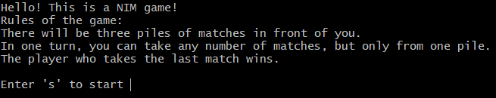

      - Далее необходимо выбрать уровень сложности.
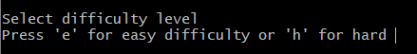

      - Затем нужно выбрать количество спичек в кучках (рандомное или статическое).

      - После этого высвечивается поле, и необходимо выбрать кто ходит первым.
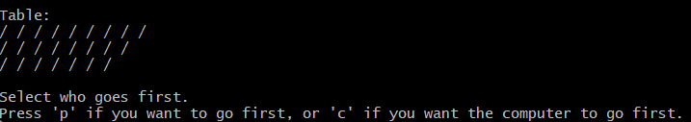

      - Если игрок ходит первым, то он выбирает кучку и количество спичек, которых нужно убрать.
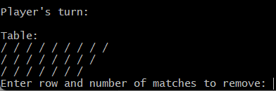

- Высвечивается поле после хода игрока, компьютер делает свой ход, и поле обновляется.
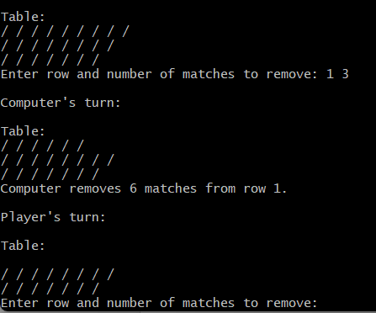

- Игроки поочередно делают свой выбор. Игра продолжается пока кто-то не возьмет последние спички с поля. После выигрыша высвечивается кто победил.
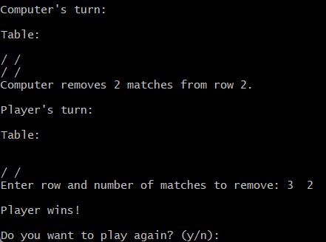

- Далее можно продолжить играть или выйти из игры.

Личный вклад в проект
В начале разработки компьютерной версии игры «Ним» передо мной стояла важная задача - создать структуры данных для представления игрового поля и игроков, а также написать функции для инициализации и вывода поля. Одним из ключевых моментов было обеспечение возможности отображения игрового поля с помощью символов, представляющих спички, и выбора пользователем статического или случайного расположения спичек.
Далее, в процессе разработки, была реализована функциональность выбора уровня сложности через консоль, а также была создана функция, позволяющая компьютеру делать случайные ходы. Кроме того, в ходе работы были внесены изменения в Makefile для оптимизации процесса сборки проекта.
Особое внимание уделялось проверки ввода данных пользователем, чтобы обеспечить корректность и надежность игрового процесса, предотвращая возможные ошибки и конфликты во время игры. Подготовленная инструкция предоставляла ясное объяснение правил игры, что способствовало более простому и приятному старту для игроков.
В заключительной стадии работы была добавлена функциональность игры по кругу, позволяющая сразу после завершения игры продолжить ее или выйти. Также были исправлены некоторые недочеты в коде, чтобы обеспечить более стабильную и удовлетворительную игровую среду.
Каждый этап разработки направлен на создание удобного и интуитивно понятного интерфейса, который обеспечивает надежность и стабильность приложения, а также приносит удовольствие игрокам в процессе игры.

Приложение. Текст программы
// file nim.cpp

#include <libnim/nim.hpp>
#include <stdio.h>
#include <stdlib.h>

void initializeStaticBoard(struct Board *board) {
board->number_rows = MAX_ROWS;
board->number_matches[0] = 3;
board->number_matches[1] = 5;
board->number_matches[2] = 7;
}

void initializeRandomBoard(struct Board *board) {
board->number_rows = MAX_ROWS;
board->number_matches[0] = rand() % 10 + 1;
board->number_matches[1] = rand() % 10 + 1;
board->number_matches[2] = rand() % 10 + 1;
}

void printBoard(struct Board *board) {
printf("\nTable:\n");
for (int i = 0; i < board->number_rows; i++) {
for (int j = 0; j < board->number_matches[i]; j++) {
printf("/ ");
}
printf("\n");
}
}

void removeMatches(struct Board *board, int row, int number_matches) {
if (board->number_matches[row-1] < number_matches) {
printf("Invalid number of matches. Please try again.\n");
return;
}
board->number_matches[row-1] -= number_matches;
}

int gameOver(struct Board *board) {
for (int i = 0; i < board->number_rows; i++) {
if (board->number_matches[i] > 0) {
return 0;
}
}
return 1;
}

void computerTurnWin(Board *board, int *row, int *number_matches, struct Player *current_player) {
int nim_sum = 0;
for (int i = 0; i < board->number_rows; i++) {
nim_sum ^= board->number_matches[i];
}

if (nim_sum == 0) {
*row = rand() % MAX_ROWS + 1;
*number_matches = rand() % (board->number_matches[*row - 1]) + 1;
} else {
for (int i = 0; i < board->number_rows; i++) {
if ((board->number_matches[i] ^ nim_sum) < board->number_matches[i]) {
*row = i + 1;
*number_matches = board->number_matches[i] - (board->number_matches[i] ^ nim_sum);
break;
}
}
}
printf("%s removes %d matches from row %d.\n", current_player->name, *number_matches, *row);
removeMatches(board, *row, *number_matches);
}

void computerTurnRandom(Board *board, int *row, int *number_matches, struct Player *current_player) {
do {
*row = rand() % board->number_rows;
} while (board->number_matches[*row] == 0);
*row += 1;

*number_matches = rand() % board->number_matches[*row - 1] + 1;
printf("%s removes %d matches from row %d.\n", current_player->name, *number_matches, *row);
removeMatches(board, *row, *number_matches);
}

void playGame(struct Board *board, struct Player *p1, struct Player *p2, char difficulty_level) {
struct Player *current_player = p1;
int invalid_input;

while (!gameOver(board)) {
printf("\n%s's turn:\n", current_player->name);
printBoard(board);
int row, number_matches;
if (current_player->id == 1) {
do {
invalid_input = 0;
printf("Enter row and number of matches to remove: ");
fflush(stdout);
if (scanf("%d %d", &row, &number_matches) != 2) {
invalid_input = 1;
printf("Invalid input. Please enter two integers.\n");
fflush(stdout);
while (getchar() != '\n');
continue;
}
if (row < 1 || row > board->number_rows) {
invalid_input = 1;
printf("Invalid row. Please try again.\n");
fflush(stdout);
continue;
}
if (number_matches < 1 || number_matches > board->number_matches[row-1]) {
invalid_input = 1;
printf("Invalid number of matches. Please try again.\n");
fflush(stdout);
continue;
}
removeMatches(board, row, number_matches);
} while (invalid_input);
} else {
if (difficulty_level == 'h') {
computerTurnWin(board, &row, &number_matches, current_player);
}
else {
computerTurnRandom(board, &row, &number_matches, current_player);
}
}
if (gameOver(board)) {
printf("\n%s wins!\n", current_player->name);
fflush(stdout);
} else {
current_player = (current_player == p1) ? p2 : p1;
}
}
}
// file nim.hpp
#pragma once

#define MAX_ROWS 3

struct Board {
int number_rows;
int number_matches[MAX_ROWS];
};

struct Player {
char name[50];
int id;
};

void initializeStaticBoard(struct Board *board);
void initializeRandomBoard(struct Board *board);
void printBoard(struct Board *board);
void removeMatches(struct Board *board, int row, int number_matches);
int gameOver(struct Board *board);
void computerTurnWin(Board *board, int *row, int *number_matches, struct Player *current_player);
void playGame(struct Board *board, struct Player *p1, struct Player *p2, char difficulty_level);
void computerTurnRandom(Board *board, int *row, int *number_matches, struct Player *current_player);

//file main.cpp
#include <libnim/nim.hpp>
#include <stdio.h>
#include <stdlib.h>
#include <time.h>

int main() {
srand(time(NULL));
printf("Hello! This is a NIM game!\nRules of the game:\n");
printf("There will be three piles of matches in front of you.\nIn one turn, you can take any number of matches, but only from one pile.\n");
printf("The player who takes the last match wins.\n\n");

char start;
do {
printf("Enter 's' to start ");
fflush(stdout);
scanf(" %c", &start);
while (getchar() != '\n');
} while (start != 's');

char play_again;
do {
struct Board board;
struct Player player = {"Player", 1};
struct Player computer = {"Computer", 2};

char difficulty_level;
printf("\nSelect difficulty level\n");
do {
printf("Press 'e' for easy difficulty or 'h' for hard ");
fflush(stdout);
scanf(" %c", &difficulty_level);
while (getchar() != '\n');
} while (difficulty_level != 'e' && difficulty_level != 'h');

char num_matches;
printf("\nSelect the number of matches in the piles.\n");
do {
printf("Press 's' if you want to play setup 3,5,7 or 'r' if you want a random number of matches. ");
fflush(stdout);
scanf(" %c", &num_matches);
while (getchar() != '\n');
} while (num_matches != 's' && num_matches != 'r');

if (num_matches == 's') {
initializeStaticBoard(&board);
printBoard(&board);
}
if (num_matches == 'r') {
initializeRandomBoard(&board);
printBoard(&board);
}

char first_player;
printf("\nSelect who goes first.\n");
do {
printf("Press 'p' if you want to go first, or 'c' if you want the computer to go first. ");
fflush(stdout);
scanf(" %c", &first_player);
while (getchar() != '\n');
} while (first_player != 'p' && first_player != 'c');

if (first_player == 'p') {
playGame(&board, &player, &computer, difficulty_level);
} else if (first_player == 'c') {
playGame(&board, &computer, &player, difficulty_level);
}

printf("\nDo you want to play again? (y/n): ");
fflush(stdout);
scanf(" %c", &play_again);
while (getchar() != '\n');
if (play_again == 'y') {
printf("\n");
}
} while (play_again == 'y');

return 0;
}

